产 品 说 明 书

无线温压一体化变送器

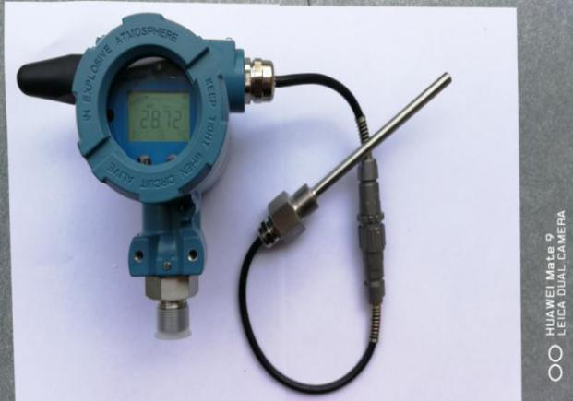

本温压一体化变送器属于SZ系列油水井无线监控系统的配套产品，适用于石油油水井生产、储运工艺过程的压力和温度监测。采用微功耗无线通讯模式，不需要接线，安装更为快捷、安全方便，另有配套无线转接设备，可将诸多无线压力和温度信号转换为ZIGBEE无线标准信号通过以太网传输，能够方便的接入测控系统，有着广泛的应用层面。

**一、产品特点**

* 管道压力，温度无线测试，典型应用于油田井口压力、温度监测；
* 防爆设计：隔爆铝壳，电路板系统本质安全；
* 防护等级：IP65，全密封防水设计；
* ZigBee通讯，可用手抄器对其配置、测试；
* LCD显示：-40~75℃宽温度工作范围，可显示压力数据、温度数据、电池电压、无线信道等多种信息；
* 安装方向可调：通过活接或转接头接入现场管道阀门，可调节方向；
* 38Ah高能量锂亚电池，超长工作寿命；
* 高增益天线，无线传输距离达90m以上；
* 温度传感头定制护线套，防止线缆接头断裂；

**二、技术指标**

1、被测介质：液体、气体

2、压力量程：0~4MPa，0-150℃ 其他量程均可定制

3、精度：0.5级

4、过载压力：150% F.S

5、上报周期：1分~12小时 可设定

1. 小数位数：压力显示2位，温度显示2位，可设定
2. 信号传输：ZigBee无线
3. 发射功率：≤40mW
4. 通讯距离：≥90m

10、工作电源：3.6V 锂电池

11、防爆等级：Ex ib IIB T3 Gb、外壳防护：IP65

13、过程接口：压力传感头1/2NPT,温度传感头M20*1.5，客户均可制。

14、工作环境温度：-40~75℃

15、工作环境湿度：≤97% RH

16、产品重量：2000g

**三、外型结构**

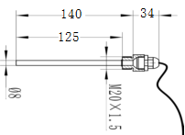

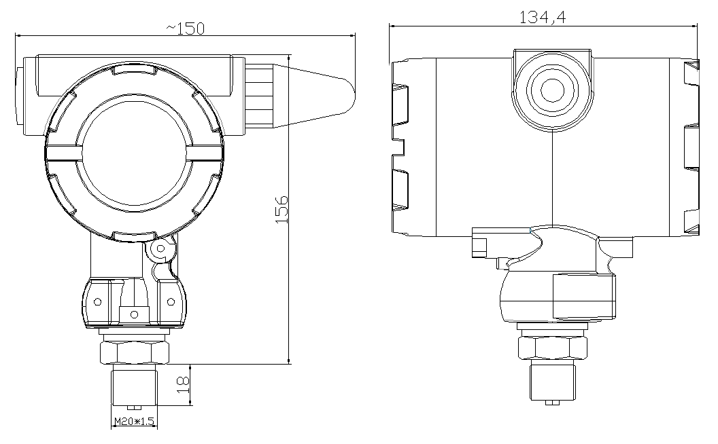

**四、显示说明**

无线温度压力变送器显示面板如图二：

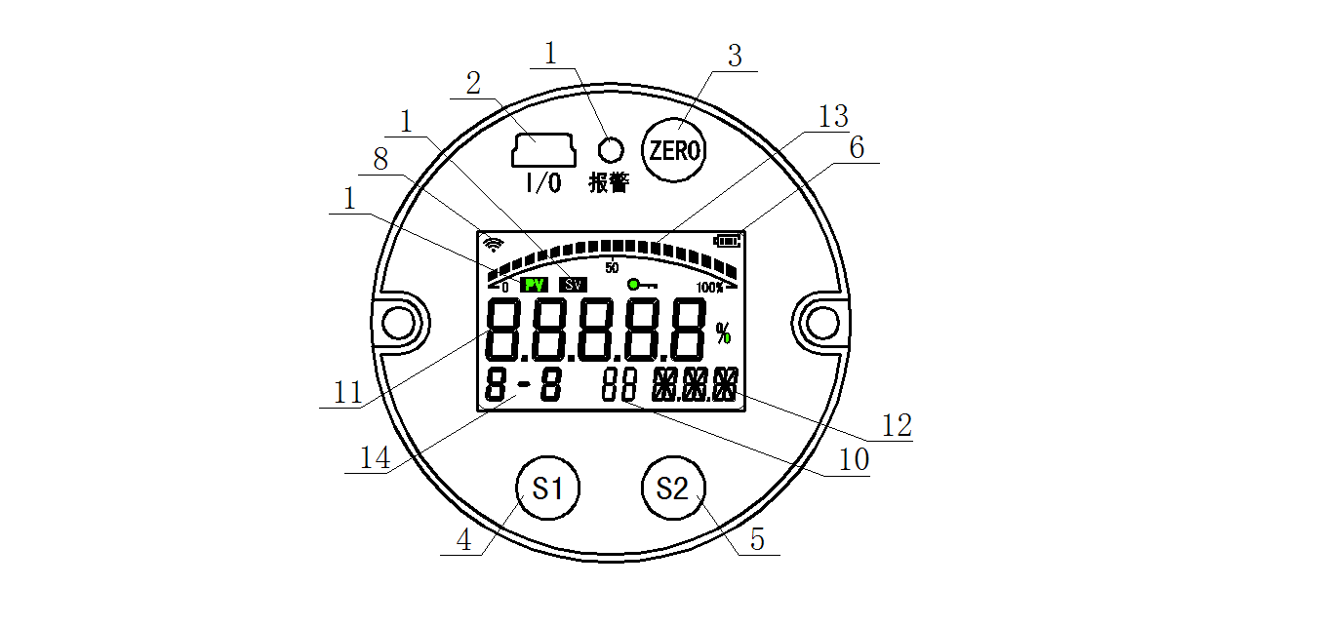

显示面板各部分说明如下：

|  |  |  |  |
| --- | --- | --- | --- |
| 代号 | 说明 | 代号 | 说明 |
| 1 | 超限报警指示灯，压力或温度超限时闪烁 | 8 | ZigBee信号指示 |
| 2 | 调试接口 | 9 |  |
| 3 | 确定按键 | 10 | ZigBee信道指示 |
| 4 | 切换键 | 11 | 压力或温度值 |
| 5 | 增加键 | 12 | 压力或温度值单位 |
| 6 | 电池电量指示 | 13 | 压力满度指示 |
| 7 |  | 14 | 组号与编号 |

**五、安装方法**

1、确定工艺要求的测量范围与要安装的变送器量程一致。

2、工艺安装的接头螺纹规格必须与变送器配套。

3、管道上安装压力传感头，先将管道上的准备安装压力传感头的阀门（针型阀或闸阀）关闭，然后有2种安装方式：(1)将变送器直接旋入阀门的上端口；(2)将活接或转接头旋入阀门的上端口，再将压力传感头旋入活接或转接头的上端口，此种安装方式以增加活接或转接头来调节方向。安装完毕，开启针型阀阀门确认无渗漏现象，即安装合格。

4、管道上安装温度传感头，先将管道上的准备安装温度变传感头的阀门（针型阀或闸阀）关闭，再将传感头直接旋入阀门的端口，安装完毕，开启针型阀阀门确认无渗漏现象，即安装合格。

**六、参数设置**

(1)、将磁铁放置在变送器的磁感应区停留6秒钟，变送器复位并从手抄器上获取参数。

(2)、在手抄器上弹出的对话框输入要设置的无线信道、网络、组号、编号，按“确定”按钮保存。

(3) 通过电脑软件进行设置，软件及操作说明请向我公司索取。

(4) 通过面板按键，可以设置信道号，网络号，组号，序号。设置流程如下。设置密码为00066。

(5) 在正常工作模式下，长按Z键两秒钟时间，即可呼出设置密码菜单，输入密码00066，按照如下流程设置变送器的通信信息。

(6)软件编制为回环菜单。所以如果错过了这个设置项目，可以继续按S1键继续切换回到当前设置项目。

Z键为确认参数按键，确认以后需要再次确认，有YES和NO选项。选择YES变送器会重启并启用当前设置参数。选择NO则会丢弃当前设置数据，继续使用原变送器内部存储的数据。



**七、常见故障处理**

仪表不能正常工作时，用户可参考下表进行简单的检修，若故障不能排除，请与生产厂家联系。

|  |  |  |
| --- | --- | --- |
| 现象 | 原因分析 | 处理方法 |
| 仪表无显示 | 电池没电 | 更换新电池 |
| 上位机收不到数据 | 无线参数不一致 | 设置仪表的无线信道和ID与上位机一致 |
| 压力值偏小 | 引压孔被堵塞 | 将仪表卸下清洗引压孔 |

**八、售后服务**

本产品在用户完全遵守说明规定要求、使用方法正确、无人为损坏的条件

**九、装箱清单**

|  |  |  |
| --- | --- | --- |
| 序号 | 名称 | 数量 |
| 1 | 无线温压一体化变送器 | 1 |
| 2 | 产品说明书 | 1 |
| 3 | 检验报告 | 1 |
| 4 | 合格证 | 1 |